Semaine des mathématiques 2021:

activité n°1: calculs

Compléter l'étoile, avec les entiers de 1 à 12 non encore utilisés et sans répétition,
afin d'obtenir la même somme dans chaque branche!

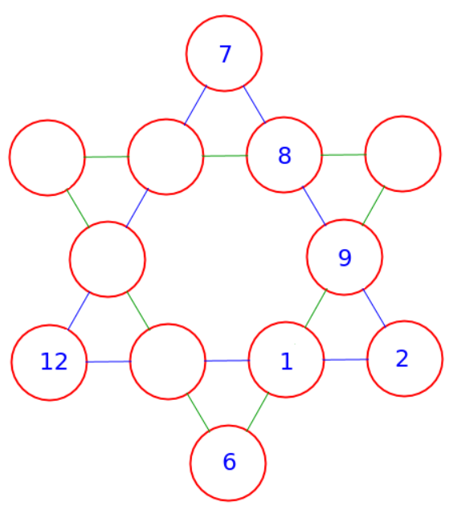

Et pour une classe de CM1 voici un exercice du même genre mais plus facile !
Il faut placer judicieusement les huit entiers de 4 à 11 afin que la somme des entiers de chaque carré soit égale à 26.
